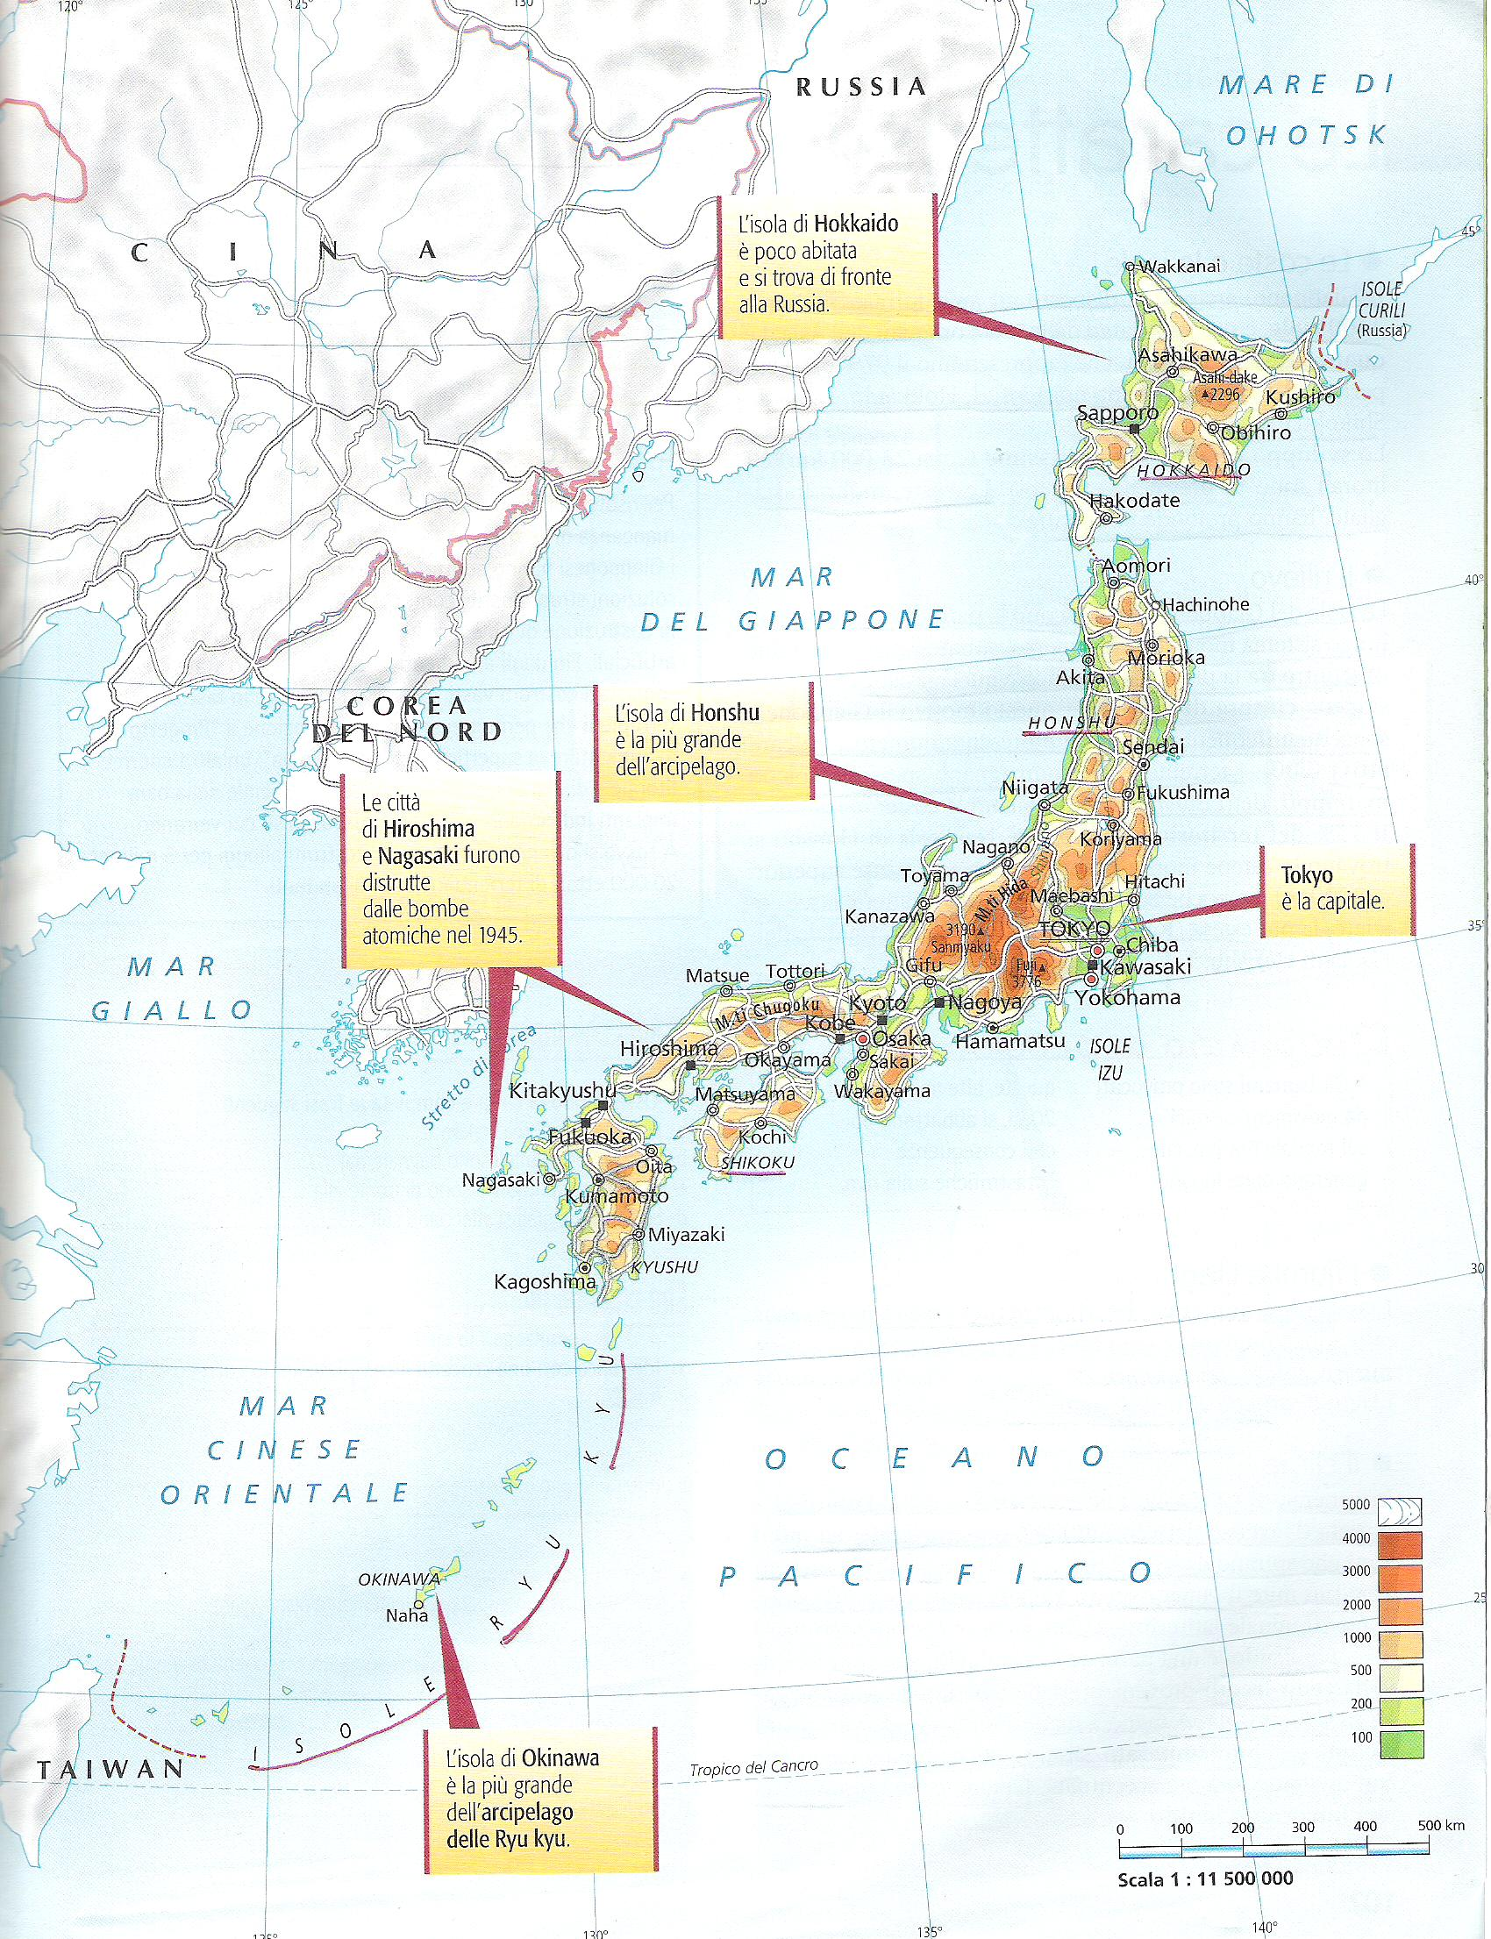
GIAPPONE
- INTRODUZIONE
Il Giappone è un arcipelago bagnato a nord dal Mar di Ohotsk, a sud dal Mar Cinese orientale, a est dall’Oceano Pacifico e a ovest dal Mar del Giappone. Situato al largo delle coste orientali dell’Asia, è chiamato il Paese del Sol levante. Il Giappone ha sviluppato una società con caratteri originali. A partire dalla fine dell’Ottocento, il Paese si è modernizzato crescendo economicamente e imponendosi sulla scena mondiale. Il Giappone non ha mai subito colonizzazioni. Oggi rappresenta uno dei poli dell’economia mondiale. Il Paese è all’avanguardia nella ricerca scientifica e tecnologica. I cittadini, per secoli chiusi in un forte isolamento, conservano con orgoglio le loro tradizioni come la religione, il culto degli antenati,…
- LE CARATTERISTICHE FISICHE
Il Giappone, arcipelago disposto ad arco formato da circa 3400 isole, è situato al largo delle coste orientali dell’Asia. Il suo sviluppo costiero è elevatissimo. Le isole del Giappone costituiscono la parte più elevata di un lungo sistema montuoso sommerso, situato contro il margine di scontro tra la placca del Pacifico e quella asiatica, nella cosiddetta cintura di fuoco.. Per questo motivo il Giappone soggetto a frequenti terremoti e presenta numerosi vulcani attivi. I terremoti si accompagnano spesso da maremoti. Il 75% del territorio è montuoso. I fiumi sono numerosi, brevi, impetuosi e con un regime irregolare. In generale il Giappone non conosce la siccità. Il mare contribuisce a rendere più mite il clima. A mano a mano che si scende verso sud il clima si fa più temperato. La regione meridionale ha un clima caldo umido.
- LA STORIA
Per molti secoli il Giappone ha avuto un organizzazione della società molto simile a quella dell’Europa feudale. Fino alla metà dell’Ottocento il Giappone non volle avere contatti con altri Paesi. Ma nel 1853 gli Stati Uniti costrinsero il Giappone a firmare un trattato che apriva il Paese al commercio. Il Giappone si aprì alla cultura occidentale. Durante questo periodo il Paese realizzò una propria rivoluzione industriale. Per incrementare lo sviluppo economico del Paese, i governi giapponesi cominciarono ad attuare una politica di espansione territoriale. Nel 2005 il governo giapponese ha porto ufficialmente le sue scuse ai popoli sottomessi in quel periodo. Durante la Seconda Guerra Mondiale, il Giappone si alleò con la Germania nazista e l’Italia fascista. Il Paese venne duramente sconfitto dagli Stati Uniti, che per piegare la sua resistenza ricorsero all’impiego di due bombe atomiche: gli ordigni, sganciati il 6 e 9 Agosto 1945 su Hiroshima e Nagasaki, provocarono 200.000 morti e la distruzione delle due città. Nel 2005 il Paese è stato ammesso come membro non permanente del Consiglio.

- LA POPOLAZIONE
I giapponesi hanno un’elevatissima speranza di vita. Le regioni della loro longevità vanno ricercate nell’alimentazione. L’etnia principale presente nel Paese è quella giapponese. La popolazione giapponese è molto omogenea. Gli immigrati sono solo l’1%. La lingua ufficiale è il giapponese. La scrittura degli ideogrammi è un arte difficile. Lo shintoismo è la religione nazionale. I giapponesi hanno una qualità di vita peggiore di quella italiana o nord-americana: hanno un orario lavorativo molto lungo, ritmi di lavoro frenetici impostati a un’elevatissima produttività. Il Giappone è una monarchia costituzionale ereditaria. In base alla Costituzione nel 1946 l’imperatore è simbolo dello Stato e dell’unità del popolo. Organo supremo è la Dieta, cioè il Parlamento, costituito da due camere. Il Giappone si divide in otto regioni.
- GLI INSEDIAMENTI
Il Giappone si estende su una superficie poco più estesa di quella italiana, ma il numero degli abitanti è più del doppio. I giapponesi si concentrano soprattutto lungo la costa del Pacifico. La maggior parte dei giapponesi vive in città. Tra le città si è creato un cordone di insediamenti che ne confonde i confini fino ad unirle in un’unica enorme megalopoli lineare. In quest’area sorgono le capitali storiche Nara e Kyoto. Le grandi dimensioni delle grandi aree urbane costringono ogni giorno milioni di pendolari a percorrere notevoli distanze per recarsi nei luoghi di lavoro. Dal 1988 l’arcipelago è stato trasformato in “terra continua” grazie a un sistema di ponti, viadotti e tunnel sottomarini che uniscono le quattro isole principali. Le ferrovie si basano su un’efficiente rete di metropolitane e treni velocissimi. La rete stradale è meno sviluppata di quella ferroviaria. Il Giappone dispone di migliaia di ponti. Il traffico aereo interno ha un’importanza marginale: molto più attivo è quello internazionale: l’aeroporto di Tokyo è il quarto nella graduatoria mondiale.

- L’ECONOMIA
Il Giappone è oggi una grande potenza economica, malgrado la carenza di risorse minerarie ed energetiche. Il sistema economico è chiuso alla concorrenza internazionale. La maggior parte della popolazione attiva è occupata nei servizi.
- Il settore primario
Il territorio è prevalentemente montuoso, perciò i terreni coltivabili sono limitati. L’agricoltura, molto meccanizzata, non riesce a soddisfare la domanda interna e i giapponesi sono costretti a importare quasi la metà dei generi alimentari. La produzione fondamentale è il riso. Il tè è la seconda produzione agricola del Paese. La coltivazione del gelso mantiene una posizione di rilievo ma è diminuita rispetto al passato. L’allevamento è un settore non molto sviluppato e produce soprattutto suini. I mari giapponesi sono ricchi di pesci e la pesca ha una grande importanza nell’economia del Paese. Intensa è anche l’acquacoltura, specializzata nella coltivazione di alghe marine.
- Il settore secondario
Il Giappone è povero di risorse minerarie ed energetiche. L’energia elettrica è ottenuta da centrali nucleari. Il Giappone ha sviluppato un’industria fortissima, composta da grandi imprese e da piccole imprese. I settori in cui il Giappone è conosciuto in tutto il mondo dono l’industria siderurgica, l’industria meccanica e l’industria chimica. Enorme importanza hanno le industrie ad alta tecnologia.
- Il settore terziario
L’intero settore dei servizi è molto sviluppato. Le Borse giapponesi sono tra le prime nel mondo. I trasporti sono all’avanguardia e i servizi di telecomunicazione sono moderni. Il turismo è importante nella zona di Kyoto. Le importazioni riguardano soprattutto le materie prime, il petrolio e i prodotti alimentari. Le esportazioni sono costituite da prodotti industriali e ad alta tecnologia.
DAVIDE PIVA
3°D

